Guía de Música-Música y las emociones- Guía 6
NOMBRE DE ESTUDIANTE: | CURSO:
FECHA:
OBJETIVO DE APRENDIZAJE:
OA07: Identificar y describir experiencias musicales y sonoras en su propia vida.

OBJETIVO DE LA CLASE:
- Reconocer emociones que sentimos a través de la música.

¡¡¡ Hola !!! Lee los siguientes enunciados junto al adulto que te ayuda, al final de la guía, puedes colorear los dibujos que aparecen en ella.

En la vida solemos sentir muchas emociones a partir de las cosas que nos suceden.

- ¿Has sentido miedo alguna vez? | - ¿Cuándo has sentido miedo?
- ¿Qué cosas son las que te dan más miedo? | - ¿Qué haces cuando algo te da susto?

Sea lo que sea que te de miedo, no debes avergonzarte. Todos alguna vez, incluso los más valientes, han sentido miedo.

Por otra parte hay cosas que nos hacen sentir muy felices y alegres. Por ejemplo: cuando nos encontramos con alguien que no veíamos hace mucho tiempo o cuando jugamos con amigos y lo pasamos bien.

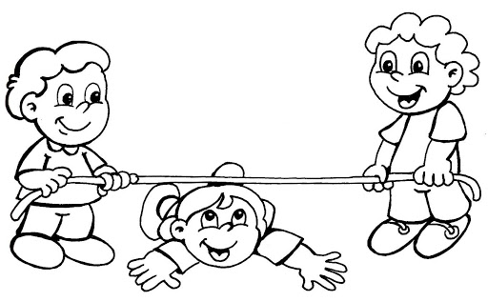

- ¿Qué es lo que te hace sentir más alegre? | - ¿Qué haces cuando estás alegre?
- ¿Quiénes te hacen sentir alegre cuando te acompañan?

También nuestros amigos y familiares más cercanos nos pueden hacer sentir tranquilos y en calma.
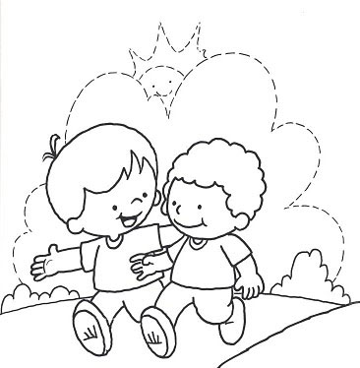

Mientras que a veces cuando nos sentimos solos o nos pasa algo malo y nos sentimos tristes. ¿Te ha pasado alguna vez?

La música también nos puede ayudar a sentir algunas de las emociones que acabamos de ver.
MIEDO
ALEGRIA

CALMA
PENA

Ahora escucharemos diferentes músicas. Cada una de ellas te hará sentir una emoción diferente. Te dejo los link de cada canción para que puedas oír con mayor facilidad.
Comenta que emoción sientes al escuchar cada una de ellas.
“Una noche en la árida montaña” de Modest Mussorgky
https://www.youtube.com/watch?v=GZGl_D7JiP4
“Sueño” de Debussy
https://www.youtube.com/watch?v=IdHk_-Sla-c
“Comptine dÙn Autre Été” de Yann Tiersen
https://www.youtube.com/watch?v=NvryolGa19A
“Can can Music” de Offenbach
https://www.youtube.com/watch?v=4Diu2N8TGKA

SOLUCIONARIO O RESPUESTA ESPERADA
NÚMERO DE PREGUNTA | RESPUESTA
1 | Respuesta abierta
2 | Respuesta abierta
3 | Respuesta abierta
4 | Respuesta abierta
5 | Respuesta abierta
6 | Respuesta abierta
7 | Respuesta abierta

